Где bluetooth на windows 8.

Приветствую читателей моего блога. В этом материале я хочу коснуться одной важной темы, про которую редко вспоминают, пока что-нибудь не сломается. А именно, ответить на вопрос где блютуз на виндовс 8. Блютуз – это удобнейшая вещь. Беспроводная технология, позволяющая избавиться от необходимости занимать порты вашего ноутбука лишними кабелями. Именно с помощью блютуз можно подключить к ноутбуку по воздуху наушники, колонки, мышь, клавиатуру и т.д. Но сначала о том, как найти блютуз.

Два способа включения блютуз

Для начала, нужно отметить, что в Win 8 все «воздушные »протоколы активируются одним сочетанием клавиш. А именно Fn + WiFi. Это одновременное нажатие клавиш позволяет включить не только модуль беспроводного подключения к сети, но также и блютуз. Но есть один небольшой нюанс, про который нельзя забывать. Если вы хотите подключить беспроводные наушники или мышку, которую никогда прежде не подключали. Cначала нужно будет выполнить «пейринг», т.е. создать пару. А перед этим система должна будет найти активное bluetooth-устройство. Поиск не будет выполнен автоматически после нажатия клавиш Fn + WiFi, вам нужно будет сделать это вручную.

Прежде, чем перейти непосредственно к поиску нужного вам девайса, я расскажу ещё об одном способе включения протокола. Всё, что вам нужно будет сделать: навести курсор мыши в область правого верхнего угла. Там кликнуть на «Параметры», или Settings, если у вас англоязычная версия Win 8. Следом выбираете «Изменение параметров компьютера». Вы попадёте в панель управления. Там нужно отыскать Wireless или «Беспроводная сеть».

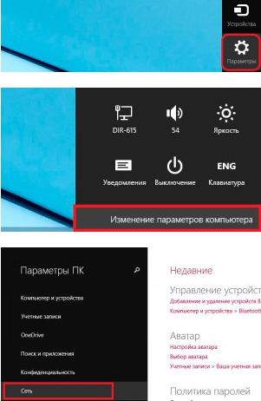

Откроется окно, в котором следует найти пункт «Беспроводные устройства». Теперь просто найдите нужный вам триггер и активируйте его. Так вы включили блютуз на ноутбуке.

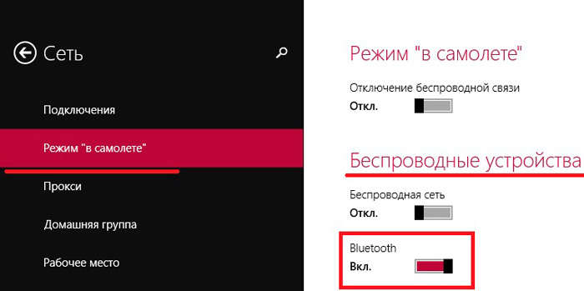

Какие могут возникнуть трудности?

Если отсутствует требуемый переключатель есть два варианта:

- Вариант первый: у вас на жёстком диске отсутствуют драйверы на Bluetooth и их нужно установить с диска, который прилагается к ноутбуку или ПК вместе с прочей комплектацией (либо, если дисков нет – скачать в сети с официального сайта производителя вашего ноутбука).
- Вариант второй: у вас отсутствует само устройство, bluetooth-адаптер. Тут уже нет смысла искать, где находится кнопка включения.

Если в первом случае проблема решается за считанные минуты, и вы становитесь счастливым обладателем возможности соединить свои любимые девайсы по воздуху, то во втором случае всё не так просто. Понадобится приобрести блютуз-адаптер дополнительно. Это абсолютно нетрудно, в большинстве современных салонов сотовой связи вы можете купить подобное устройство. По внешнему виду напоминает флэш-карту. Если не хотите переплачивать за это устройство, вы всегда можете заказать его вдвое дешевле, например, с сайта Aliexpress. После того, как покупка придёт на ваш почтовый адрес, вы сможете подключить внешний Bluetooth-адаптер к своему компьютеру и установить драйвера (они в обязательном порядке должны идти в комплекте с покупкой на диске или на флэшке). К счастью, в случае с Bluetooth-адаптером не возникнет вопроса «как включить», поскольку для его активации достаточно просто вставить устройство в USB-порт.

Зачем нужен блютуз и чем он полезен?

Современные беспроводные протоколы позволяют очень серьезно облегчить жизнь пользователю ПК. Если вы являетесь обладателем ноутбука или компьютера, поддерживающего Bluetooth 3.0 и старше, то скорость обмена данными с современными мобильными девайсами будет весьма высокой, несколько мегабайт в секунду. Это говорит о том, что вы сможете подключить по блютуз. Например, свой телефон на Андроид и перебрасывать все свои фотографии, видео или музыку по воздуху, не подключая телефон к компьютеру.

Это один из предполагаемых сценариев использования блютуз. Также можно использовать его, чтобы транслировать с компьютера музыку на колонку. Bluetooth-акустика сегодня очень распространена. Выбор колонок большой, попадаются настоящие шедевры в плане звучания и функциональности. Вы можете унести такую колонку собой в другую комнату. Собственный Bluetooth-модуль охватывает сеть работы в пределах 10 метров досягаемости от компьютера. Ещё можно подключить блютуз-гарнитуру с микрофоном и разговаривать, к примеру, в скайпе, занимаясь своими делами по дому.

Если данный материал оказался для вас полезным, то расскажите друзьям о нем, а еще подпишитесь на мои обновления. Спасибо за чтение, пока.

